生物答题技巧系列之九•生态系统的物质循环和能量流动相关试题的答题技巧
一、命题角度
对生态系统的物质循环与能量流动的考查，要关注以下命题角度：①以生态农业为命题点，体现能量多级利用、物质循环再生，渗透人与自然和谐发展的生态理念；②以食物网为切入点，考查生态系统的物质循环与能量流动的相互关系；③以物质循环、能量流动等相关图解为背景，考查生态系统的物质循环与能量流动的特点，进而关注可持续发展问题、外来物种入侵问题等。
二、应对策略
(1)熟悉教材中相关基础知识，熟悉生态系统的物质循环和能量流动的相关图解，熟悉由此引申的生态农业的相关问题，把握建立生态农业的相关原理，仔细审题，挖掘解题信息，规范答题；(2)分析能量流动的图解时要抓住能量逐渐递减、单向流动的特点，把握能量的来源和去处；(3)突破生态系统的物质循环图解的关键是了解大气中的相关物质(如C0₂、S0₂或N₂)的来源和去处，以此判断图解中各个物质的名称或过程的名称；(4)对于食物链的判断，要清楚食物链起始于生产者，终止于最高级的消费者。
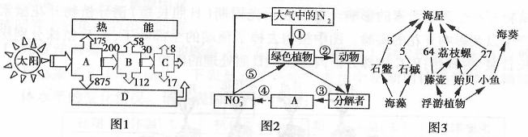
(1)图1所示生态系统中的能量流动涉及了 个营养级，其中A的新陈代谢类型最可能是 。
(2)流经图]生态系统的总能量是 kJ，从A到B和从B到C的能量传递效率分别是 和 ；欲使C增加6 kg，则需要A kg；在该生态系统中，D是 。
(3)完成图2中④过程的生物是 ，其代谢类型是 。
(4)图3所示生态系统中共有 条食物链，其中属于第三营养级的动物是 ；含能量最多的生物类群是 ，其中海星获取的能量主要来自 。
(5)在氮循环的过程中，连接生物群落和无机自然界的两个重要环节是
A．生产者和非生物成分 B．生产者和分解者
C．消费者和非生物成分 D．生产者和消费者
[解题思路] 本题是多图组合题。解题的关键是熟悉生态系统能量流动的过程图解、物质循环图解和食物链的分析方法。(1)图1所示的生态系统中共有三个营养级，A是生产者，多是绿色植物，属于光能自养需氧型生物，B是初级消费者，C是次级消费者。(2)绿色植物A所固定的太阳能是流经该生态系统的总能量：175+200+875=1 250(kJ)。从A到B的能量传递效率是B获得的总能量与A获得总能量的比，为200÷1 250×100％=16％，B到C的能量传递效率是30÷200 ×100％=15％。C增加6kg，需要A的量为6÷15％÷16％=250(kg)。D是分解者。(3)对图综合分析可知：A代表NH₃，能把NH₃转变成NO－₃的④过程是化能合成作用，完成该过程的生物是硝化细菌，其代谢类型是化能自养需氧型。(4)食物链起始于生产者，含有能量最多，海藻和浮游植物是该生态系统中的生产者。(5)在生态系统的4种组成成分中生产者和分解者是连接生物群落和无机自然界的两个重要环节。
[答案] (1)三 自养需氧型 (2)1 250 16％ 15％ 250 分解者 (3)硝化细菌 化能自养需氧型(或自养需氧型) (4)7 海星、荔枝螺和海葵 海藻和浮游植物 藤壶 (5)B

